Organisatiebesluit Gemeente Renkum
Het college van burgemeester en wethouders van gemeente Renkum;
gelet op:
artikelen 103, lid 2 van de Gemeentewet;
artikel 160 van de Gemeentewet
artikel 24 van de Financiële verordening ex artikel 212 Gemeentewet;
gezien het voorstel van 8 november 2021;
besluit vast te stellen het volgende ‘Organisatiebesluit Gemeente Renkum’
Hoofdstuk 1. Gemeentelijke organisatie
Artikel 2. Organisatieonderdelen
De gemeentelijke organisatie is ingedeeld in:
Drie domeinen die bestaan uit een aantal teams:

- Domeinen | - Teams
- Dienstverlening en Bedrijf | - Beleid Dienstverlening en Bedrijf  - Externe Dienstverlening  - Interne Dienstverlening
- Sociaal Domein | - Beleid Sociaal Domein  - Team Zorg  - Team Participatie
- Ruimtelijk Domein | - Beleid Ruimtelijk Domein  - Regie en Projecten  - Gemeentewerf

De Concernstaf.
Het team Veiligheid.
De plaats van de in lid 1 bedoelde organisatieonderdelen in de gemeentelijke organisatie is aangegeven in het organogram in bijlage 1 bij dit besluit.
De domeinen vallen onder de directe verantwoordelijkheid van een Manager.
De beleidsteams van de drie domeinen worden direct aangestuurd door de Managers van de betreffende domeinen.
De overige teams van de drie domeinen en het team Veiligheid staan onder leiding van een Teamleider.
De Concernstaf en het team Veiligheid worden direct aangestuurd door de Algemeen Directeur.
In de Concernstaf zitten – onder andere – de volgende functionarissen:
De Concerncontroller.
De Functionaris Gegevensbescherming.
De Chief Information Security Officer (CISO).
De taaktoedeling aan de lid 1 genoemde organisatieonderdelen is beschreven in de teamplannen die worden vastgesteld door het Managementteam.
Artikel 3. Leiding dagelijks beheer
Onder de verantwoordelijkheid van het College ligt het dagelijks beheer van de gemeentelijke organisatie, met uitzondering van de Griffie, bij de Algemeen Directeur. De Algemeen Directeur kan uit eigen beweging of na overleg met het College aanwijzingen geven aan de Managers om de kwaliteit en de samenhang van het gemeentelijk beleid te verzekeren.
De Algemeen Directeur treedt op als Gemeentesecretaris, tenzij door het College anders bepaald.
Onder de verantwoordelijkheid van het College ligt het middelenbeheer van de gemeente bij de Algemeen Directeur en de Managers die deel uitmaken van het Managementteam.
Onder de eindverantwoordelijkheid van de Algemeen Directeur en de directe verantwoordelijkheid van de Manager ligt het dagelijks beheer van een team bij een Teamleider.
Voor de uitoefening van één of meer van zijn bevoegdheden verleent het College mandaten en volmachten aan de Algemeen Directeur, de Managers en de Teamleiders. Indien in een verleend mandaat het verlenen van ondermandaten niet is uitgesloten, is de functionaris aan wie het desbetreffende mandaat is verleend, bevoegd tot het verlenen van ondermandaten.
Artikel 4. Indiensttreding, schorsing, ontslag en vervanging functionarissen
Het college beslist over de indiensttreding, schorsing en ontslag van de Algemeen Directeur.
Op voordracht van de Algemeen Directeur beslist het College over indiensttreding, schorsing en ontslag van de Concerncontroller, de Functionaris Gegevensbescherming en de Chief Information Security Officer (CISO).
Aan de Algemeen Directeur is, tenzij anders bepaald in dit besluit of andere besluiten, het mandaat verleend om te beslissen over indiensttreding, schorsing en ontslag van medewerkers.
Bij afwezigheid van de Algemeen Directeur wordt haar/ zijn functie uitgeoefend door de Manager Dienstverlening en Bedrijf.
Bij afwezigheid van een Manager wordt haar/ zijn functie uitgeoefend door één of meerdere andere Managers.
Bij afwezigheid van een Teamleider wordt haar/ zijn functie uitgeoefend door één of meerdere andere Teamleiders.
Artikel 5. Ondersteunende werkzaamheden deelneming in rechtspersonen
Bij oprichting en deelneming in rechtspersonen, zoals bedoeld in artikel 160, lid 2 van de Gemeentewet, bepaalt de Algemeen Directeur in overleg met het College, welke organisatieonderdelen ten behoeve van de vertegenwoordigers van het gemeentebestuur hiervoor ondersteunende werkzaamheden verrichten.
Artikel 6. Hoofdtaken en bevoegdheden van de Concerncontroller
De Concerncontroller heeft de zorg voor:
Control op de juistheid en volledigheid van de begrotingscyclus zoals vastgelegd in artikel 16.
De interne controle conform het intern controleplan.
Control op het doorvoeren van aanpassingen in de werkprocessen en procesoptimalisaties.
Onder de verantwoordelijkheid van de Algemeen Directeur voert de Concerncontroller verder de taken uit binnen de kaders beschreven in het functieprofiel.
De Concerncontroller is bevoegd tot het rechtstreeks gevraagd en ongevraagd adviseren van het College en de Raad.
Artikel 7. Hoofdtaken van de Functionaris Gegevensbescherming
Onder de verantwoordelijkheid van de Algemeen directeur voert de Functionaris Gegevensbescherming de taken uit binnen de kaders als beschreven in het functieprofiel.
Artikel 8. Hoofdtaken van de Chief Information Security Officer (CISO)
Onder de verantwoordelijkheid van de Algemeen directeur voert de Chief Information Security Officer (CISO) de taken uit binnen de kaders als beschreven in het functieprofiel.

Hoofdstuk 2. Financiële organisatie
Artikel 9. Functionarissen financiële organisatie
Het financieel beheer is, uitgezonderd van de Concerncontroller, de Adviseur Planning & Control, de Financieel Adviseurs, de Kassier, de Administrateur en de Medewerker Gemeentefinanciën, uitbesteed aan de Gemeenschappelijke regeling intergemeentelijke uitvoeringsorganisatie (BVO De Connectie).
De functies van Concerncontroller en Adviseur Planning & Control zijn onverenigbaar met andere functies die de noodzakelijke functiescheiding wezenlijk aantasten.
Artikel 10. Adviseur Planning & Control
Onder de verantwoordelijkheid van de Manager Dienstverlening en Bedrijf zorgt de Adviseur Planning & Control voor:
Het opstellen van de Begroting en de aansluiting op de daaraan ten grondslag liggende team- en middelenplannen.
Het opstellen van management- en tussenrapportages, de Jaarrekening en het Jaarverslag.
Het in stand houden en het juiste gebruik van de gemeentelijke productenlijst.
Artikel 11. Administrateur
De Administrateur zorgt voor:
Het voeren van de financiële administratie van de gemeente, waarbij zij/ hij de functionele richtlijnen en aanwijzingen van het managementteam in acht neemt.
Het tijdig, juist en volledig verwerken van de gegevens in de administratie, volgens de afspraken met de intergemeentelijke uitvoeringsorganisatie De Connectie.
Het tijdig, juist en volledig verstrekken van de gegevens uit de administratie aan de Algemeen Directeur, de Concerncontroller en het Managementteam.
Het in stand houden en het juiste gebruik van het gemeentelijke rekeningschema.
De kwartaalaanlevering van financiële gegevens aan het CBS, volgens de afspraken met de intergemeentelijke uitvoeringsorganisatie De Connectie.
De tijdigheid, de volledigheid, de juistheid en de toereikendheid van de onder haar/ zijn verantwoordelijkheid gevoerde administraties en verstrekte informatie.
Artikel 12. Vermogensbeheer
De Medewerker Gemeentefinanciën is verantwoordelijk voor de uitvoering van het aantrekken van financiële middelen bij een tekort. De medewerker voert de aan haar/ hem toegewezen taken uit in nauwe samenwerking met de Administrateur.
De Medewerker Gemeentefinanciën voert zijn taken uit onder toezicht van de Concerncontroller en binnen de kaders van de Wet Financiering decentrale overheden en artikel 15 van de Financiële verordening gemeente Renkum 2021.
De intergemeentelijke uitvoeringsorganisatie De Connectie is verantwoordelijk voor het tijdig nemen van de vereiste invorderingsmaatregelen en van de wettelijke vervolgingsmaatregelen bij het in gebreke blijven van debiteuren.
Onder de verantwoordelijkheid van het Managementteam berust de zorg voor het chartale kasbeheer bij de Kassier. De Kassier is belast met het beheer van het contante geld volgens het kasprotocol.

Hoofdstuk 3. Overlegstructuren
Artikel 13. Driehoeksoverleg
De Burgemeester, de Algemeen Directeur en de Griffier vormen samen het Driehoeksoverleg.
Het Driehoeksoverleg heeft als doel de werkzaamheden van de Raad (de Griffie), het College en de gemeentelijke organisatie op elkaar af te stemmen.
Artikel 14. Managementteam
De Algemeen Directeur en de Managers vormen samen het Managementteam.
De Algemeen Directeur of haar/ zijn vervanger is voorzitter van het Managementteam.
De voorzitter van het Managementteam stelt de vergaderdata en de agenda voor het overleg vast bij aanvang van de vergadering. Ieder lid van het Managementteam kan agendapunten bij de voorzitter aanleveren en de voorzitter verzoeken in bijzondere omstandigheden een extra vergadering bijeen te roepen.
Indien de agenda daartoe aanleiding geeft, nodigt de voorzitter andere dan de in het eerste lid bedoelde leden uit om aan de vergadering van het Managementteam deel te nemen.
De Algemeen Directeur neemt, zoveel als mogelijk in gezamenlijkheid in het Managementteam, de benodigde besluiten en draagt de eindverantwoordelijkheid voor de besluitvorming.
Artikel 15. Taken en verantwoordelijkheden van het Managementteam
Met inachtneming van de verantwoordelijkheden en bevoegdheden van de Algemeen Directeur heeft het Managementteam de verantwoordelijkheid voor, en tot doel het bevorderen van het goed functioneren van de gemeentelijke organisatie door:
De ontwikkeling van een strategische visie op hoofdlijnen.
Het vaststellen van de inhoud van organisatieonderdeel-overstijgende adviezen.
Het vaststellen van de inhoud van (strategische) adviezen binnen een organisatieonderdeel die effect hebben en/of van betekenis zijn voor de gehele organisatie.
De beleidscoördinatie (planning, prioriteitenstelling en voortgang van de beleidsvoorbereiding, beleidsuitvoering en verantwoording) en beleidsintegratie in de organisatie.
De ontwikkeling, vormgeving en coördinatie van het middelenbeleid (personeel, informatievoorziening, juridische zaken, organisatie, financiën, automatisering, communicatie en huisvesting), passend binnen het gestelde in hoofdstuk 4.
De coördinatie van activiteiten tussen organisatieonderdelen onderling en in relatie tot het College.
Een voldoende planning, uitvoering en control van activiteiten.
Het tijdig signaleren van relevante ontwikkelingen.
Het uitwisselen van informatie over gemeenschappelijke zaken.
De ontwikkeling en vormgeving van het opdrachtgeverschap voor de verbonden partijen. De verdeling van de verantwoordelijkheid van Managers voor de verbonden partijen is op-genomen in bijlage 2.

Hoofdstuk 4. Beleidsvoorbereiding, begroting, beleidsuitvoering en verantwoording
Artikel 16. Begrotingscyclus
Het gemeentelijke begrotingscyclus omvat de volgende stukken:
Perspectiefnota.
Meerjarenbegroting.
Plannen als bedoeld in artikel 17, lid 1.
Voorjaarsnota.
Najaarsnota.
Jaarstukken.
Artikel 17. Budgettoedeling en begrotingsuitvoering
Op basis van de Begroting en de beleidsplannen van de gemeente, maakt de Teamleider in overleg met de verantwoordelijk Manager voor haar/ zijn organisatieonderdelen een teamplan.
De teamplannen worden voor aanvang van het betreffende begrotingsjaar vastgesteld door het Managementteam. Met de vaststelling van de teamplannen worden de budgetten en investeringskredieten toegewezen aan de Managers, die ten aanzien van deze budgetten en investeringskredieten invulling geven aan het producthouderschap.
Artikel 18. Budgetbevoegdheden en plichten
Een producthouder informeert tijdig haar/ zijn Manager, of in het geval een Manager zelf de producthouder is de Algemeen Directeur, over de door haar/ hem verwachte of gesignaleerde overschrijdingen en onderschrijdingen van de toegekende budgetten en investeringskredieten.
Het College kan bij specifieke verplichtingen aangegeven, dat deze pas kunnen worden aangegaan na uitdrukkelijke toestemming van het College. Verplichtingen genoemd in artikel 24 van de Financiële verordening gemeente Renkum 2021 en verplichtingen met politiek-bestuurlijke implicaties worden altijd van tevoren voorgelegd aan het College.
Verplichtingen mogen slechts worden aangegaan, indien een producthouder heeft geconstateerd dat er voldoende budget of investeringskrediet beschikbaar is voor de uitvoering van de opdracht in het plan voor het desbetreffende organisatieonderdeel.
De inkoop van diensten, goederen en de aanbesteding van werken door een producthouder gebeurt binnen de kaders van het plan van zijn organisatieonderdeel, het verleende mandaat en de inkoopvoorwaarden van de gemeente.
Artikel 19. Begrotingsdiscipline en begrotingswijzigingen
Door de Raad vastgestelde budgetten in de begroting mogen zonder voorafgaande toestemming van het College met ten hoogste vijf procent met een maximum van €25.000 worden overschreden, maar alleen als daar een compensatie binnen hetzelfde programma van de gemeentebegroting tegenover staat. Tegenvallers op specifieke inkomsten dienen in principe binnen hetzelfde programma van de gemeentebegroting te worden opgevangen.
Onderschrijdingen van budgetten voor uitgaven mogen zonder voorafgaande toestemming van het College niet worden gebruikt voor nieuw beleid of beleidsintensiveringen.
Meevallers op specifieke inkomsten mogen zonder voorafgaande toestemming van het College worden gebruikt voor het opvangen van overschrijdingen op toegewezen budgetten en investeringskredieten.
Meevallers en tegenvallers op algemene inkomsten komen ten gunste/ ten laste van de algemene middelen.
De onder lid 1 tot en met 4 genoemde begrotingswijzigingen worden twee keer per jaar bij het indienen van de Voorjaarsnota en Najaarsnota aan het College en de Raad voorgelegd.
Overschrijding van de lasten van een programma uit de gemeentebegroting is slechts mogelijk met voorafgaande toestemming van het College en de Raad.
Artikel 20. Verantwoording en décharge
Ieder organisatieonderdeel legt door middel van de Voorjaarsnota en Najaarsnota en de Jaarstukken verantwoording af over de uitvoering van het plan voor dat onderdeel, en de uitputting van de ter beschikking gestelde budgetten en investeringskredieten. De Managers leveren hiervoor tijdig de benodigde informatie aan bij de Adviseur Planning en Control.
De aanbieding door het College van de Jaarstukken van de gemeente over het gevoerde beheer aan de Raad, impliceert de décharge van de gemeentelijke organisatie wat betreft het gevoerde beheer en de administratie. Dit op voorbehoud van later (in rechte gebleken) onregelmatigheden.
Het gestelde in lid 2 is niet van toepassing voor dit organisatieonderdeel of die medewerker, waaraan het College vóór aanbieding van de rekening en het verslag aan de Raad schriftelijk heeft medegedeeld niet akkoord te gaan met (onderdelen van) de rekening en het verslag.

Hoofdstuk 5. Juridische rechtmatigheid
Artikel 21. Juridische rechtmatigheid bij organisatieonderdelen
Een Manager draagt onder de verantwoordelijkheid van de Algemeen Directeur de zorg voor:
De implementatie en een juiste toepassing van gemeentelijke, nationale en Europese wet- en regelgeving door de onder haar/ zijn organisatieonderdeel vallende medewerkers, waarbij de door het College goedgekeurde richtlijnen worden nageleefd.
De toetsing van voorstellen van haar/ zijn organisatieonderdeel aan het College en de toetsing van de door zijn organisatieonderdeel voor de gemeente te verrichten rechtshandelingen op juridische rechtmatigheid.

Hoofdstuk 6. Vaststelling en ingangsdatum
Artikel 22. Slotbepalingen
Dit besluit treedt in werking met ingang van de dag van bekendmaking en werkt terug tot 1 april 2019.
Het Organisatiebesluit gemeente Renkum, vastgesteld op 13 december 2016, wordt ingetrokken met ingang van de datum waarop dit besluit in werking treedt.
Dit besluit wordt aangehaald als: Organisatiebesluit Gemeente Renkum.

Aldus besloten op 16 november 2021 te Oosterbeek.
Burgemeester en wethouders voornoemd,
de secretaris,
M. van de Geijn
de burgemeester,
A.M.J. Schaap

Bijlage 1. Schema organisatiestructuur
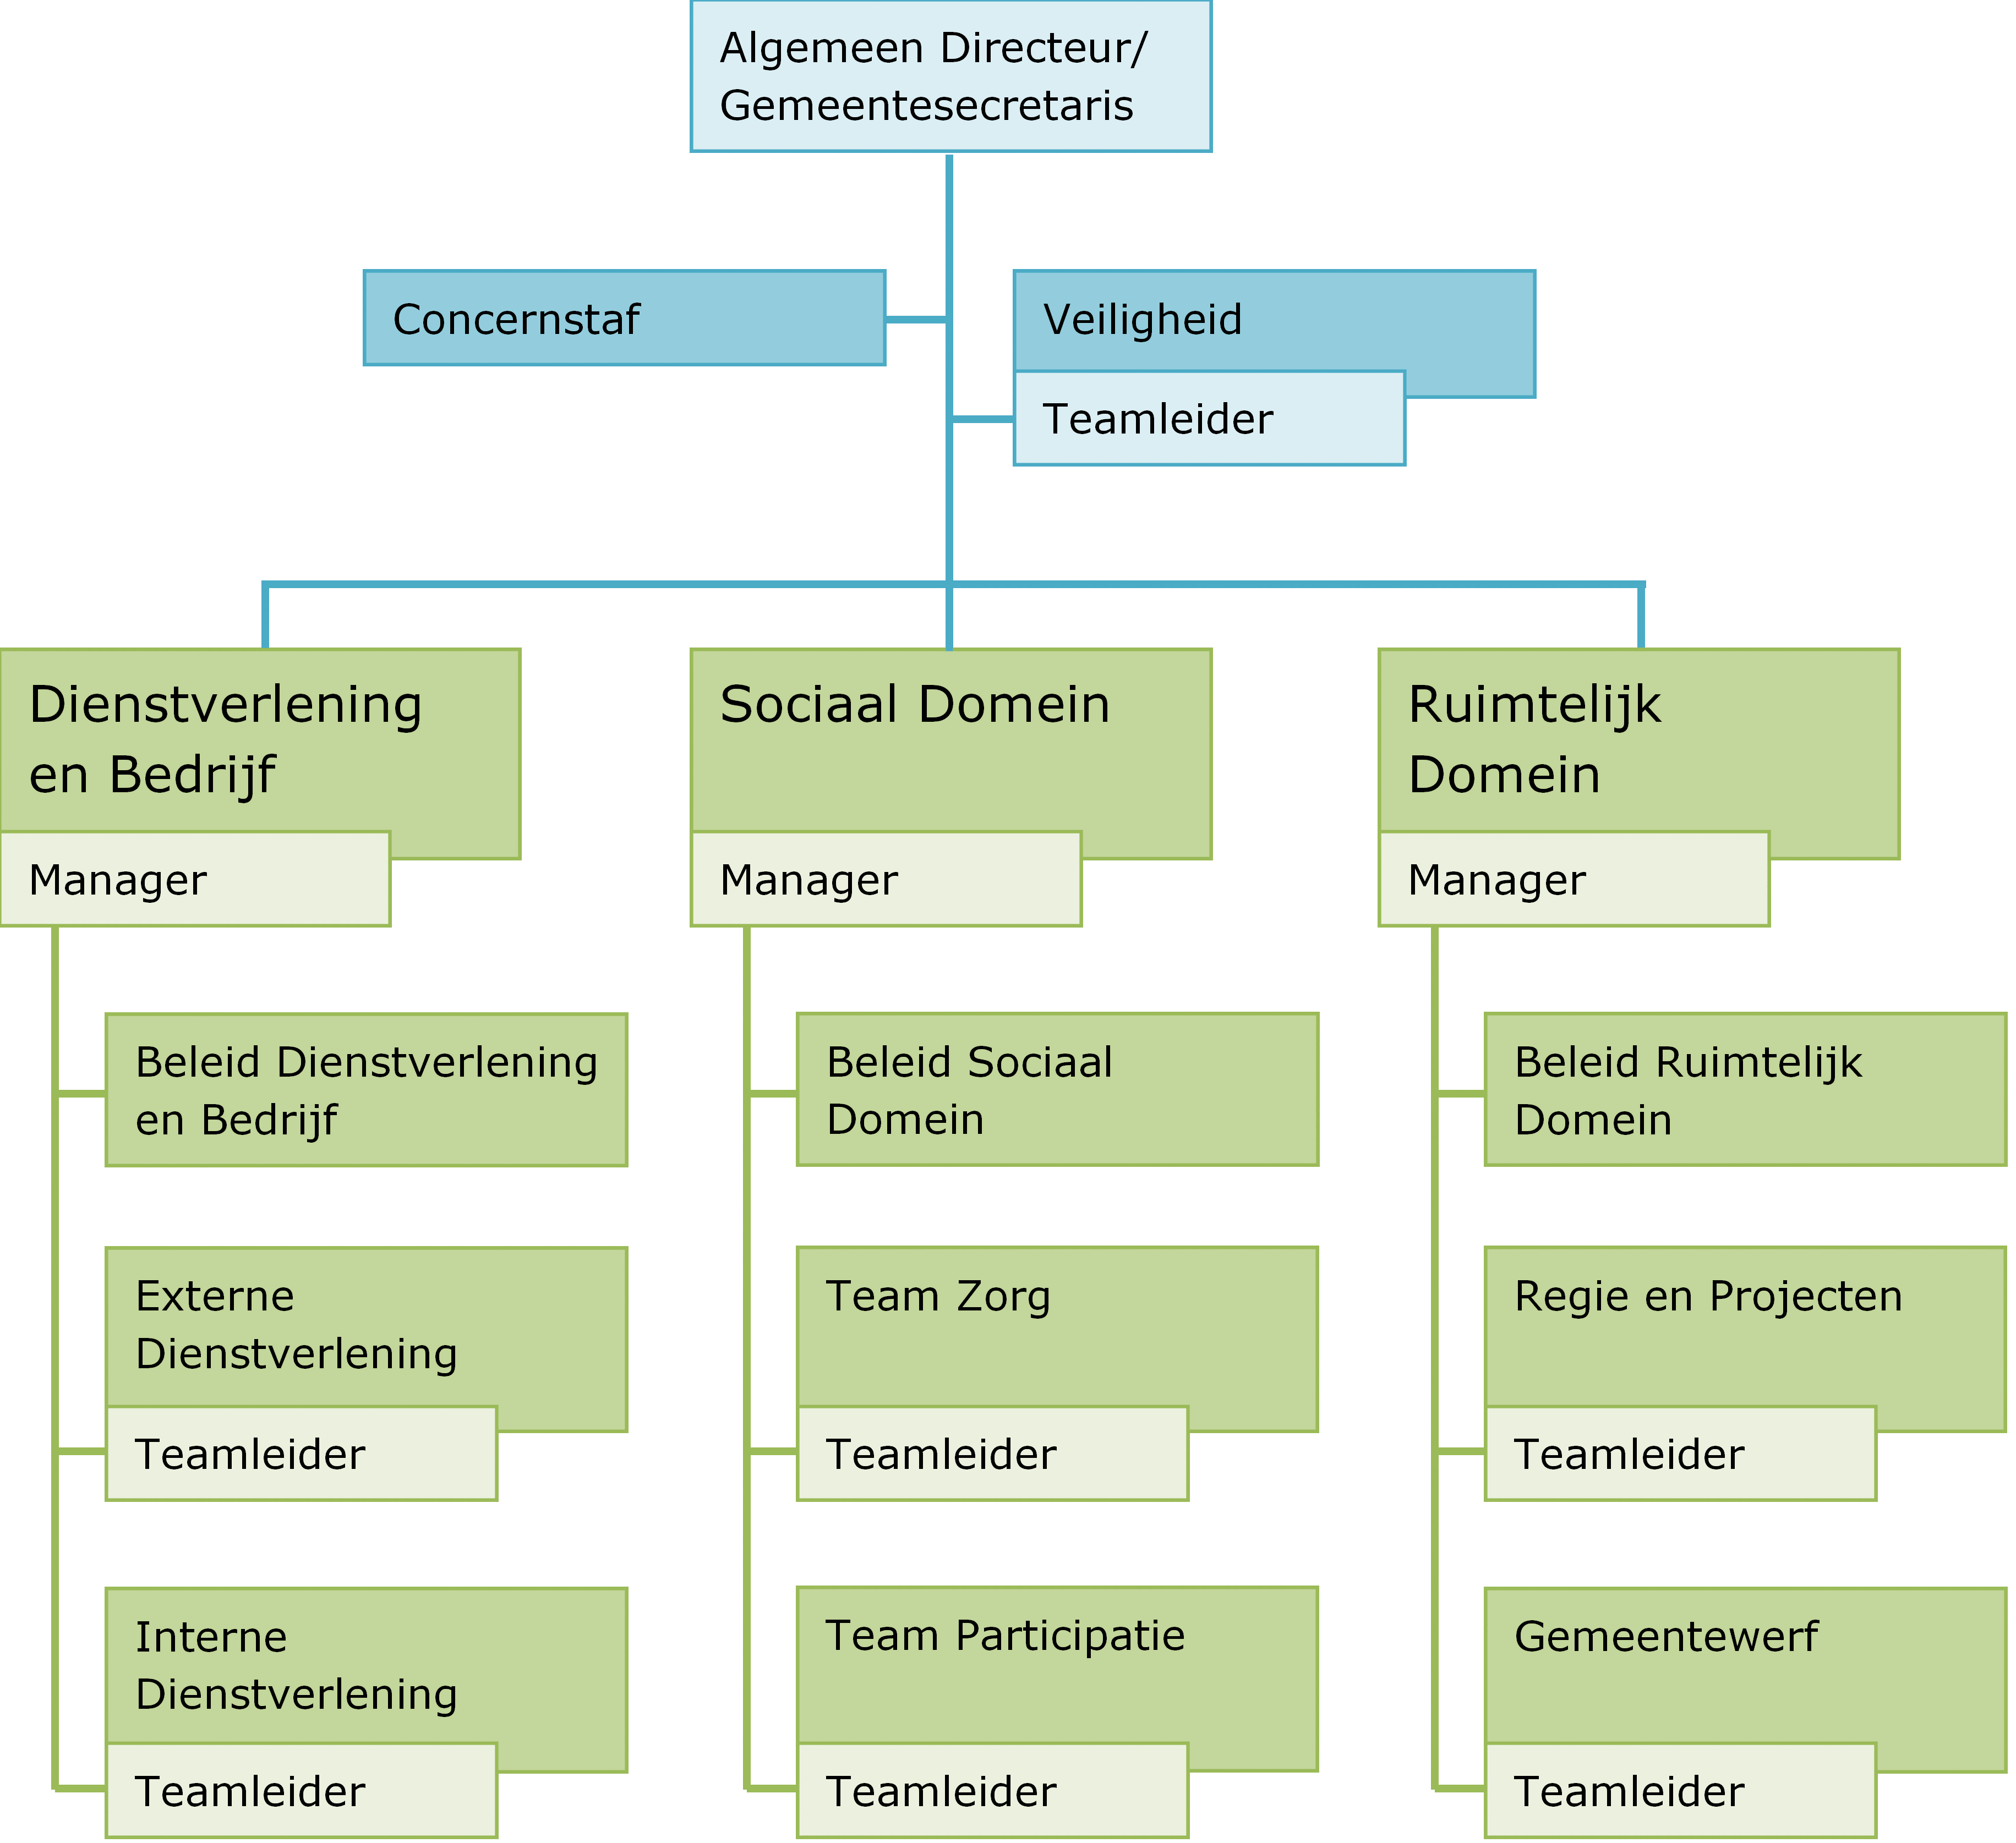

Bijlage 2. Verbonden partijen en verantwoordelijke managers

Verbonden partij | Type regeling volgens BBV | Verantwoordelijk Manager
Afvalcombinatie De Vallei (ACV) | Vennootschap | Ruimtelijk Domein
BVO De Connectie | Gemeenschappelijke regeling | Dienstverlening en Bedrijf
Euregio Rijn-Waal | Gemeenschappelijke regeling | Ruimtelijk Domein
Gelders Archief | Gemeenschappelijke regeling | Dienstverlening en Bedrijf
Groene Metropoolregio Arnhem-Nijmegen | Gemeenschappelijke regeling | Ruimtelijk Domein
Omgevingsdienst Regio Arnhem (ODRA) | Gemeenschappelijke regeling | Ruimtelijk Domein
Sociaal Domein Centraal Gelderland (MGR) | Gemeenschappelijke regeling | Sociaal Domein
Veiligheids- en Gezondheidsregio Gelderland Midden (VGGM) | Gemeenschappelijke regeling | Sociaal Domein
Vervoersorganisatie Regio Arnhem-Nijmegen (BVO DRAN) | Gemeenschappelijke regeling | Sociaal Domein

